广州市中小学教师继续教育网
校外机构教师培训手册

（校外机构教师专用）

广州市教师远程培训中心
二〇二〇年二月

- 学员平台
- 学员平台首页
登录广州市中小学教师继续教育网http://www.gzteacher.com/，门户输入个人账号、密码，进入“个人中心”。
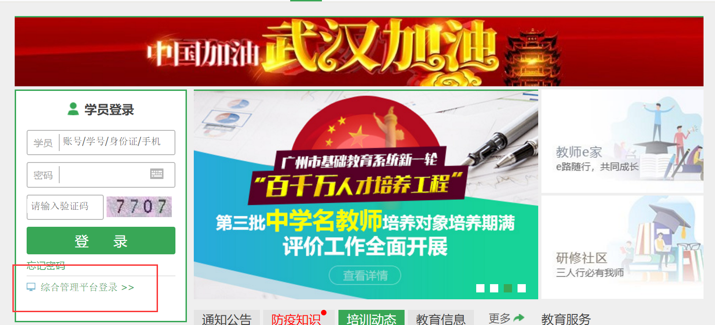
广州市中小教师继续教育网机构外机构教师个人学习平台，功能模块具体分成9大部分：
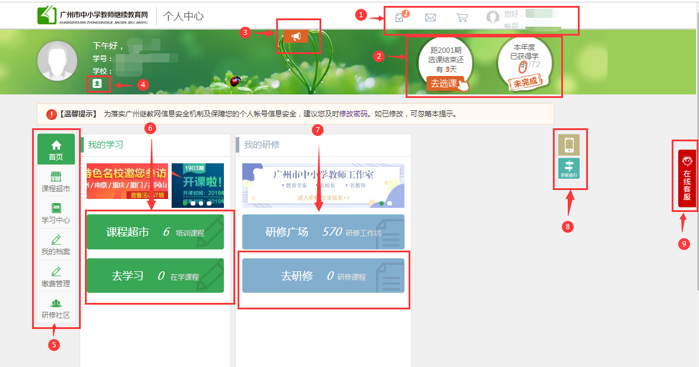

①信息类快捷方式
图标：可查看“我的待办任务”。
图标：可查看学员、管理员等发放的“我的消息”。
图标：可查看到当前期学员的报读培训的情况，例如已选的课程学时等。
图标： 此头像图标点击可进行个人信息的查看和修改。

②选课/学习以及达标信息查看
图标：或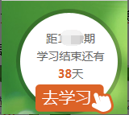在选课或学习有效期间，可查看选课或学习时间截止倒计时，点击可直接跳转至选课中心进行选课或跳转至学习中心进行学习。
图标：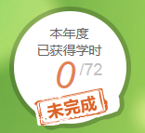可查看到学员年度获得学习的学时情况，点击可弹出具体的年度学时需求和学员在读、已获得学时的具体情况。

③学员查看通知公告
图标：点击图标，会下拉出学员平台的通知、公告。

④个人信息修改
图标：点击图标可跳转至学员信息页进行个人信息的修改，与①中的第四小点位置相同。

⑤主要使用栏目
图标：点击“首页”图标可以返回学员个人中心首页。
图标：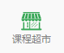点击“课程超市”图标可以跳转至选课中心。
图标：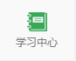点击“学习中心”图标可以跳转至学习中心，可以查看正在学习的市级、区级等课程。
图标：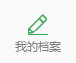点击“我的档案”图标可查看学员“学习结果查询”、“专项培训记录”、“学时申报”、“年度学时查询”、“周期学时查询”。
图标：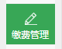点击“缴费管理”图标可跳转至缴费管理页面，可查询“缴费记录查询”和“个人缴费通知书管理”。
图标：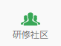点击“研修社区”图标可跳转至网络研修社区的专题页面，参加相应的网络研修活动。

⑥我的学习
图标：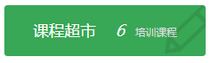点击“课程超市”可选课报读。
图标：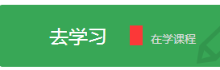点击“去学习”可直接跳转至学员的学习中心进行远程课程的学习。

⑦我的研修
图标：点击“去研修”可跳转至网络研修社区进行网络研修活动，能力提升工程的“数字化学习环境下的学习组织与评价”系列课程就在此进入学习。

⑧关注我们
1）图标：鼠标移至此图标上出现二维码可以下载继教网学习客户端。
2）图标：点击“新版指引”按钮可查看新版个人中心的平台介绍。

⑨在线客服
图标：点击可以直接与平台在线客服进行问题反馈。
- 课程超市
课程超市栏目常规有二个板块：推荐课程、全员培训课程。
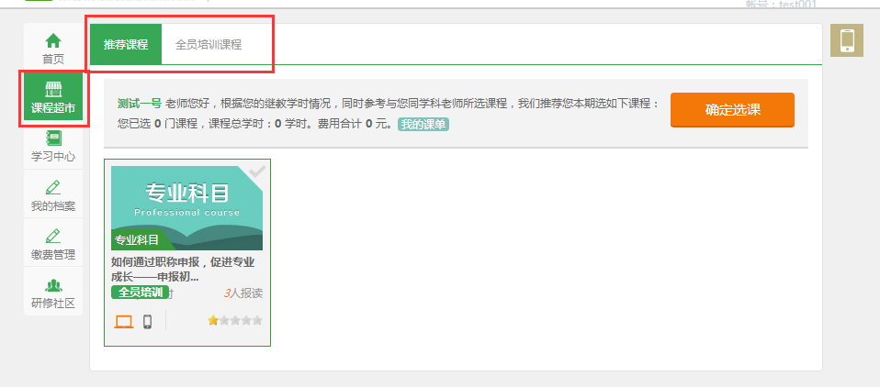
- 推荐课程
“推荐课程”栏目，系统按照您的继教学时情况，根据您的学科和学段情况，智能为您推荐5-8门课程。
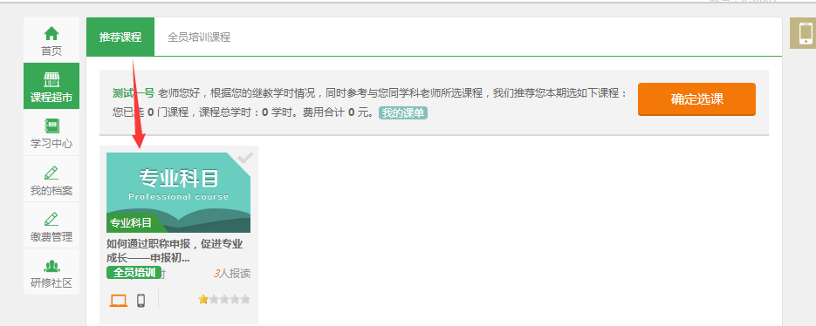

全员培训课程
全员培训课程栏目，可以查询报读所有市级全员培训课程。教师可以按照课程的各种条件进行刷选，选择最适合自己的课程，课程筛选条件包括：学时类型，学时区间，学科类别，学段选课，学习终端，同学科老师报读课程，最新上线，好评，热门。点击课程名称，即可查看课程详细信息，点击图片，课程右上方会出现绿色小钩，点击上方确定选课，就可以成功选课，教师可以在网页上方导航条的“我的课单”进口，查询已经选读的课程。
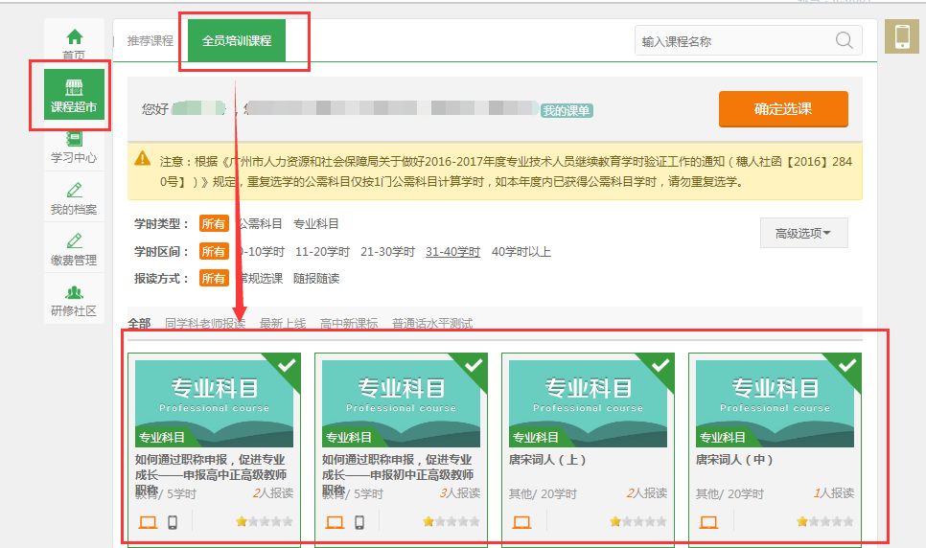
- 我的档案
我的档案，可查询学习结果，专项培训记录，学时申报，年度学时查询，年度验证结果，周期学时查询。

学习结果查询
查询全员培训的学习记录，如通过课程学习，点击“成绩打印”可以打印学习证明。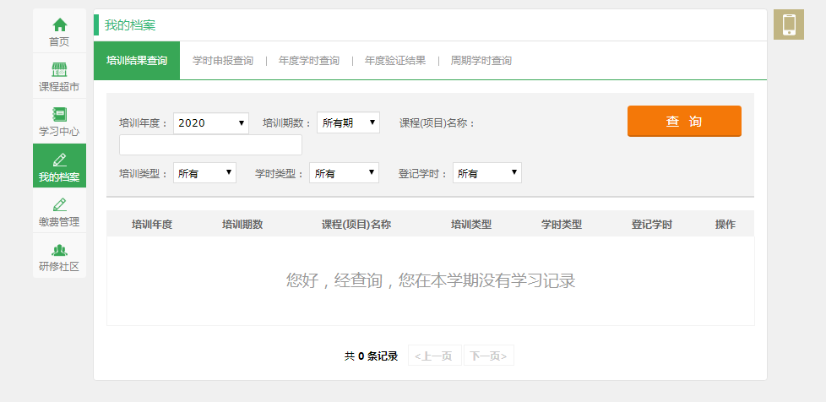
图 培训结果查询

年度学时查询
查询广州市教师继续教育网内学习的年度学时数据情况。

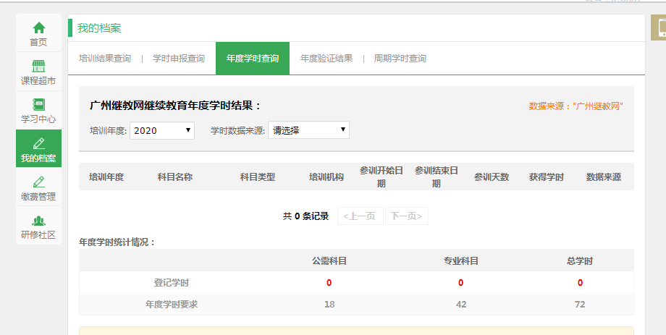

周期学时查询
此栏目教师可选择周期查询“周期学时数据情况”。
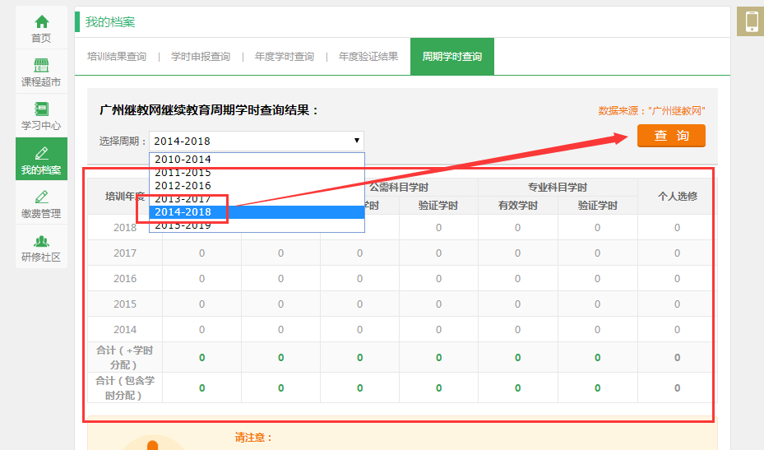

年度验证结果
根据《广州市教育局关于做好2018年度中小学教师继续教育学时验证工作的通知》〔穗教评估（2018）34号〕的文件精神，中小学教师继续教育学时年度验证统一在“广州市中小学教师继续教育网综合平台”（以下简称“继教网”）上进行。上表可分别查核2012年度至今的学时年度验证结果及学时明细记录，其中：
2012年度-2018年度的学时验证结果及人社历史数据由“广州市专业技术人员继续教育管理系统”（以下简称“人社系统”）提供，“继教网”仅作展示。
